[***РЕКОМЕНДАЦИИ ДЛЯ РОДИТЕЛЕЙ: «ВЕСЁЛАЯ ФИЗКУЛЬТУРА В СЕМЬЕ»***](http://primdou74.ru/instruktor-po-fizicheskoj-kulture-prokopenko-irina-vladimirovna/184-rekomendatsii-dlya-roditelej-vesjolaya-fizkultura-v-seme)

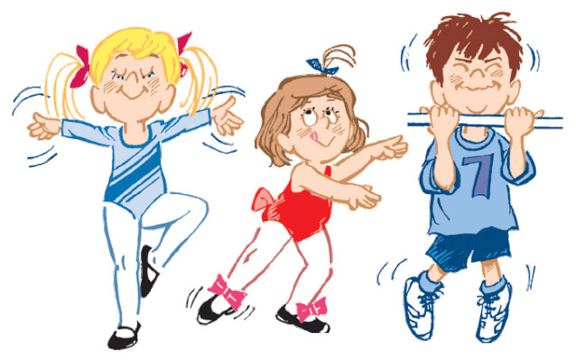

*И в мальчишке, и в девчонке,  
 Есть по двести грамм взрывчатки.  
Или даже полкило.  
Должен он скакать и прыгать,  
Всё хватать, ногами дрыгать,  
А иначе он взорвётся неизвестно от чего.*

***Знакомьтесь с зарядкой, которую можно сделать в паре с мамой, папой, братом, сестрой и даже с бабушкой и дедушкой.***

***ПОТЯНУЛИСЬ***

*Исходное положение: стоя лицом друг другу на очень близком расстоянии, держимся за руки, ноги вместе. Подняться на носки, руки через стороны вверх – немного «потянуть» ребёнка. От пола ноги не отрывать.*

***ПОСМОТРИ В ОКОШКО***

*Исходное положение: стоя спиной друг другу на расстоянии шага, руки на поясе, ноги шире плеч. Наклониться вниз – увидеть лицо партнера. Ноги в коленях не сгибать.*

***ХОДУЛИ***

*Исходное положение: поставить ребёнка на свои ноги, развернув его спиной к себе, удерживать за руки. Прогуливаться по комнате, не спуская ребенка со своих ног. Поменяйте исходное положение – разверните ребёнка лицом к себе, походите в разных направлениях и разным способом: приставным шагом… экспериментируйте!*

***КАЧЕЛИ***

*Исходное положение: стоя лицом друг к другу на расстоянии шага, ноги вместе, держимся за руки. Поочередное приседание. Выполняем дружно (ждем пока партнер не встанет) и весело!*

***КАРУСЕЛЬ***

*Исходное положение: ребёнка развернуть спиной к себе. Приподнять ребёнка, обхватив его – покружить влево и вправо. Не переусердствуйте! Может закружиться голова. После упражнения подстрахуйте своего дитя.*

***ТЯНИ – ТОЛКАЙ***

*Исходное положение: сидя на полу спиной друг к другу. Ребёнок выполняет наклон вперед, взрослый наклон назад, укладываясь ему на спину. Дружно потолкались. Ноги в коленях желательно не сгибать.*

***ЛОДКА***

*Исходное положение: сидя на полу лицом друг другу, прямые ноги шире плеч, руки сомкнуты. Наклоны вперед и назад (гребем веслами). Ноги в коленях не сгибать, выполнять упражнение плавно без рывков.*

***ДОМИК***

*Исходное положение: лёжа на спине, соприкасаясь головами, держась за руки. Поднять прямые ноги вверх, коснуться носками ног партнера.*

***БРЁВНЫШКО***

*Исходное положение: лёжа на животе лицом друг к другу, взявшись за руки. Не размыкая рук, прокатываться вправо – влево. Делать упражнение одновременно.*

***ТАЧКА***

*Исходное положение: ребёнок лежит на животе с упором на ладони. Взрослый берет ребёнка за щиколотки, ребёнок приподнимается на руках и идет вперед, взрослый удерживает.  После окончания упражнения ребёнка аккуратно опустить на пол.*

***ОТЖИМАЕМСЯ***

*Исходное положение: взрослый стоит на четвереньках, а ребёнок укладывается коленями на спину взрослому и упирается прямыми руками в пол. И весело отжимается.*

***ПОКАТАЕМСЯ****– упражнение выполняется всей семьей*

*Исходное положение: все члены семьи (чем больше, тем лучше) укладываются на живот плотно друг к другу, ребенок укладывается сверху. Все члены семьи начинают одновременно выполнять упражнение бревнышко, а ребенок прокатывается вперёд.*

*Каждое упражнение выполняем 6 – 8 раз.*

*Попробуйте сами придумать вместе со своим ребенком как можно больше новых упражнений: можно добавить предмет (мяч, палку и т.д.), сюжет.*